Le fondant au chocolat

Ingrédients:
- 200g de Chocolat noir
- 100g de beurre
- 120g de sucre en poudre
- 5 gros œufs
- 2 cuillères à soupe de farine
- 1 tablette de chocolat blanc (Galak)
Réalisation:
Préchauffez le four à 250°c.
Cassez le chocolat noir et faites le fondre au bain-marie avec le beurre.
Dans un saladier, versez le "beurre-chocolat" fondu. Ajoutez le sucre et mélangez. Ajoutez un à un les œufs en fouettant vivement. Incorporez ensuite la farine.
Beurrez une dizaine de ramequins (suivant la taille de ceux-ci).Versez la préparation jusqu'au deux tiers des ramequins. Déposez 1 carré de chocolat blanc. Recouvrir le chocolat blanc avec la préparation.
Enfournez 10 à 12 minutes.
Les fondants sont cuits quand ils sont légèrement gonflés et crémeux à l'intérieur.
Attendre 10 minutes avant de les démouler.
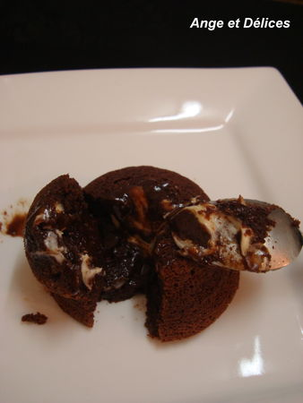

Ange et Délices

